Dấu hiệu lượng đường trong máu của bạn đang ở mức cực cao
Lượng đường trong máu liên tục ở mức cao có thể dẫn đến các biến chứng như tiểu đường, bệnh về mắt, thận, thần kinh, tim mạch… Ngay cả người không bị tiểu đường vẫn có thể rơi vào tình huống tăng đường huyết bất thường.
Đường huyết cao được hiểu một cách đơn giản là dư thừa lượng glucose trong máu. Tuy nhiên, điều gì đã gây ra hiện tượng này?
Chúng ta vẫn biết rằng, lượng đường trong máu cao là một biến chứng thường thấy ở bệnh nhân tiểu đường. Khi chúng ta ăn, đường từ thực phẩm sẽ chuyển thành glucose và các loại đường đơn thuần khác. Tất cả đều lưu lại trong máu. Hormone insulin có vai trò vận chuyển glucose đến các cơ, chất béo và các tế bào gan.
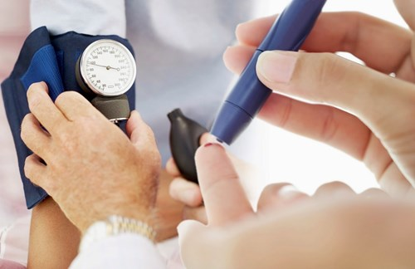
Việc ăn uống có ảnh hưởng rất nhiều tới lượng đường trong máu.
Ở bệnh nhân tiểu đường, tuyến tụy hoặc là không sản xuất đủ insulin, hoặc các cơ bắp, mỡ và các tế bào gan không đáp ứng với insulin, khiến cho lượng glucose lưu lại trong máu cao. Ở những bệnh nhân không bị tiểu đường nhưng đang sử dụng các loại thuốc chữa căng thẳng sinh lý, trị chấn thương, phẫu thuật… thì cũng có thể rơi vào tình trạng tăng lượng đường trong máu.
Nói chung, mức độ đường 180 mg/dL trong máu được coi là cao, nhưng chỉ khi con số này tăng vượt 250 mg/dL thì mới xuất hiện những triệu chứng đáng chú ý. Nếu lượng đường trong máu liên tục ở mức cao đối với những người không bị tiểu đường, có thể dẫn đến các biến chứng trong tương lai như bệnh tiểu đường, vấn đề về mắt, thận và các bệnh thần kinh, tim mạch… Nghĩa là, người không bị tiểu đường thì lượng đường trong máu vẫn có thể tăng cao.
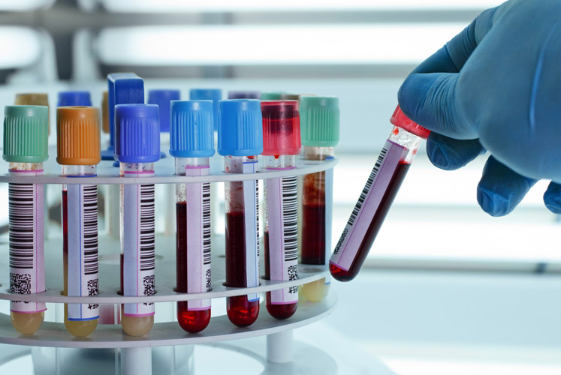
Người không bị tiểu đường thì lượng đường trong máu vẫn có thể tăng cao.
Dưới đây là những triệu chứng khi bạn bị tăng đường huyết:
– Đói và khát hơn bao giờ hết
– Gia tăng số lần đi tiểu
– Mệt mỏi, sụt cân bất thường
– Giảm khả năng miễn dịch, đặc biệt khi bị thương thì các vết thương rất lâu lành
– Nhiễm trùng âm đạo, nhiễm trùng da
– Nhìn kém, suy giảm thị lực
Ngoài ra, nếu chẳng may bị đường trong máu cao, chị em có thể gặp một số triệu chứng khác sau:
– Khô miệng
– Thường xuyên đau đầu
– Khó thở
– Mất độ nhạy cảm do tổn thương thần kinh
– Dạ dày có vấn đề, chẳng hạn như táo bón mãn tính và tiêu chảy
– Mất ngủ
– Mất tập trung

Khi có dấu hiệu đường trong máu cao, việc cần thiết phải làm là nhanh chóng đưa nó xuống trở lại mức bình thường. Ở người bị tiểu đường, khi lượng đường trong máu tăng cấp tính thì chỉ cần tiêm insulin để hạ xuống.
Có một số biện pháp giúp ngăn chặn tình trạng tăng đường huyết bất ngờ. Trong đó, các thực phẩm chúng ta ăn đóng một vai trò rất lớn trong việc kiểm soát mức đường trong máu. Ta nên tránh các loại thực phẩm có nhiều đường, chất béo và natri. Duy trì một trọng lượng lý tưởng cũng có ý nghĩa rất lớn, bởi nhiều người trọng lượng cơ thể tỉ lệ thuận với lượng đường trong máu.

